Как заполнить декларацию по НДС за 1 квартал 2026 г.
С 2026 г. декларацию по НДС заполняют по новой форме. Основные изменения: разд. 3 дополнили строками для новых ставок НДС (22%, 22/122 и 18,03%); в разд. 8 в данных о вычете с полученного аванса надо указывать номер и дату отгрузочного счета-фактуры, а в разд. 9 в сведениях о счете-фактуре на предоплаченную отгрузку - номер и дату авансового счета-фактуры.
В декларации всегда будут титульный лист, разд. 1, 3, 8 и 9. Остальные разделы предназначены для специфических операций.

Ситуации, когда надо заполнить дополнительные разделы декларации
Операции налогового агента
Экспорт
Гостиничные услуги
Не облагаемые НДС операции
Продажа земли
Выставление или получение счетов-фактур посредниками
Выставление счета-фактуры с НДС при освобождении от налога или по необлагаемым операциям

В разд. 8 и 9 переносят данные книг покупок и продаж, в том числе РНПТ по прослеживаемым товарам. Приложения к разд. 8 и 9 нужны только для уточненных деклараций.
Раздел 3 - это расчет налога по обычным операциям. В нем не отражают необлагаемые операции и операции по ставке 0%. Большинство строк раздела заполнит программа. Приложение 1 будет только при восстановлении НДС по недвижимости, Приложение 2 - для иностранных организаций.
В строке 003 разд. 3 приводят стоимость реализованных товаров (работ, услуг), облагаемых по ставке 22%, и налог с них. В строке 005 - налог, исчисленный при реализации по ставке 22/122, например с межценовой разницы. В строке 070 - налог с авансов полученных (п. п. 38, 38.5 Порядка заполнения декларации).
В строке 080 разд. 3 указывают общую сумму налога, подлежащую восстановлению, и отдельно в строке 090 - восстановленный НДС с авансов выданных (п. 38.6 Порядка).
В строке 120 приводят общую сумму вычетов по приобретенным товарам (работам, услугам), и отдельно в строке 125 - по работам при капстроительстве. В строке 130 - вычеты по авансам выданным, в строке 170 - по авансам полученным (п. п. 38.11, 38.12, 38.17 Порядка).
В разд. 1 приводят сумму налога к уплате или возмещению. В строке "Признак СЗПК" обычно ставят "2". "1" указывают только участники соглашения о защите и поощрении капиталовложений (Письмо ФНС от 06.04.2021 N СД-4-3/4593@).

Декларация по НДС за 1 квартал 2026 г.

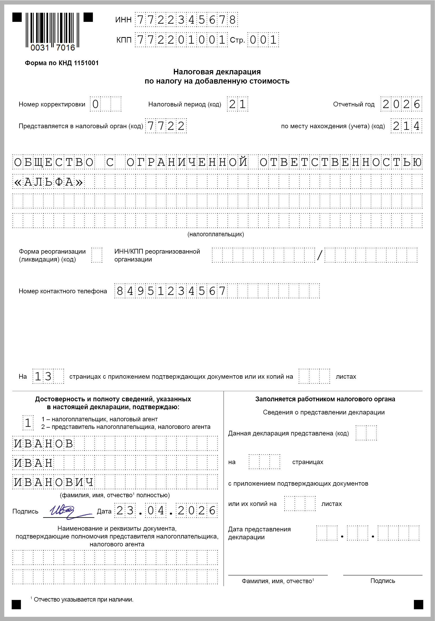

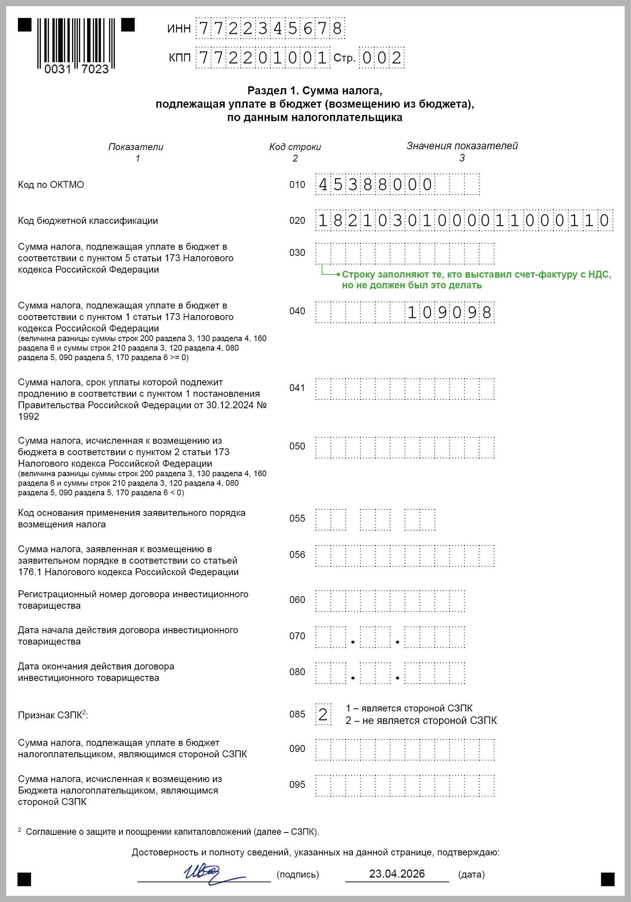

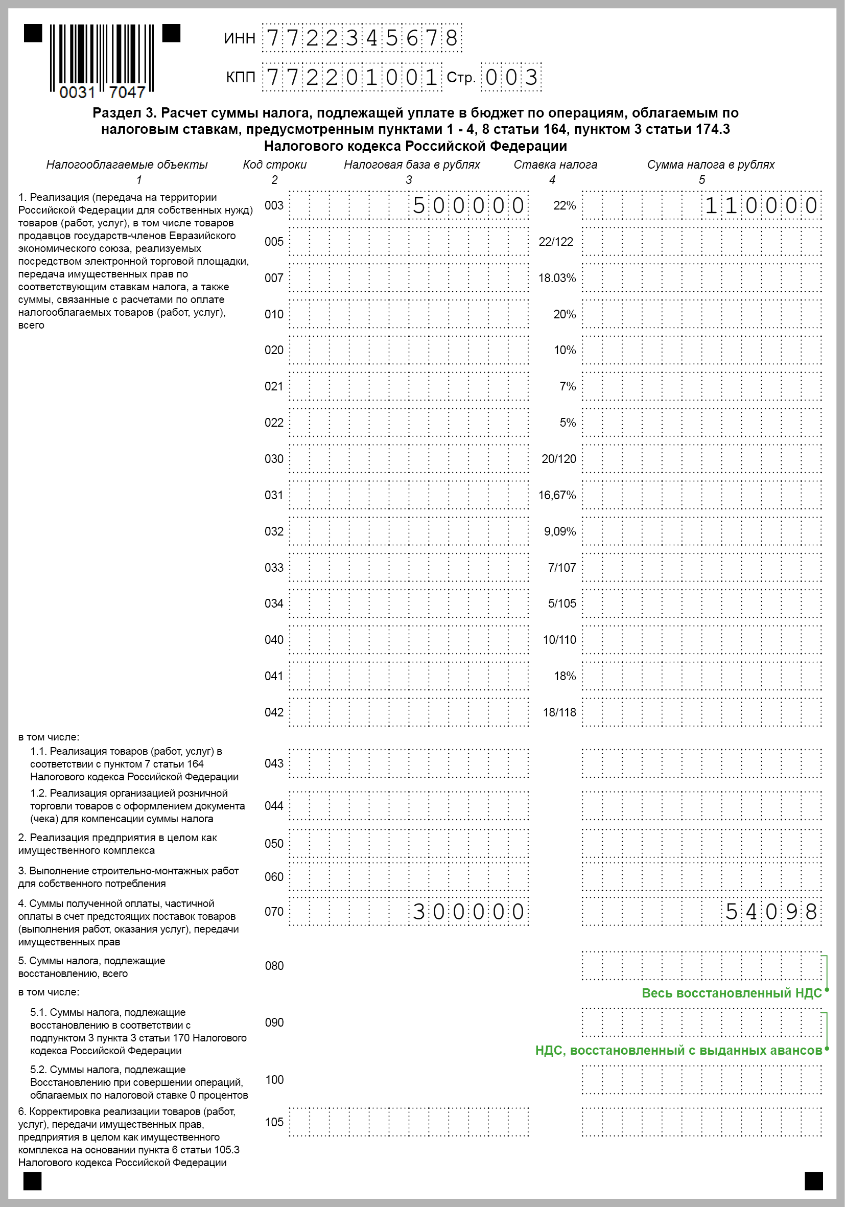

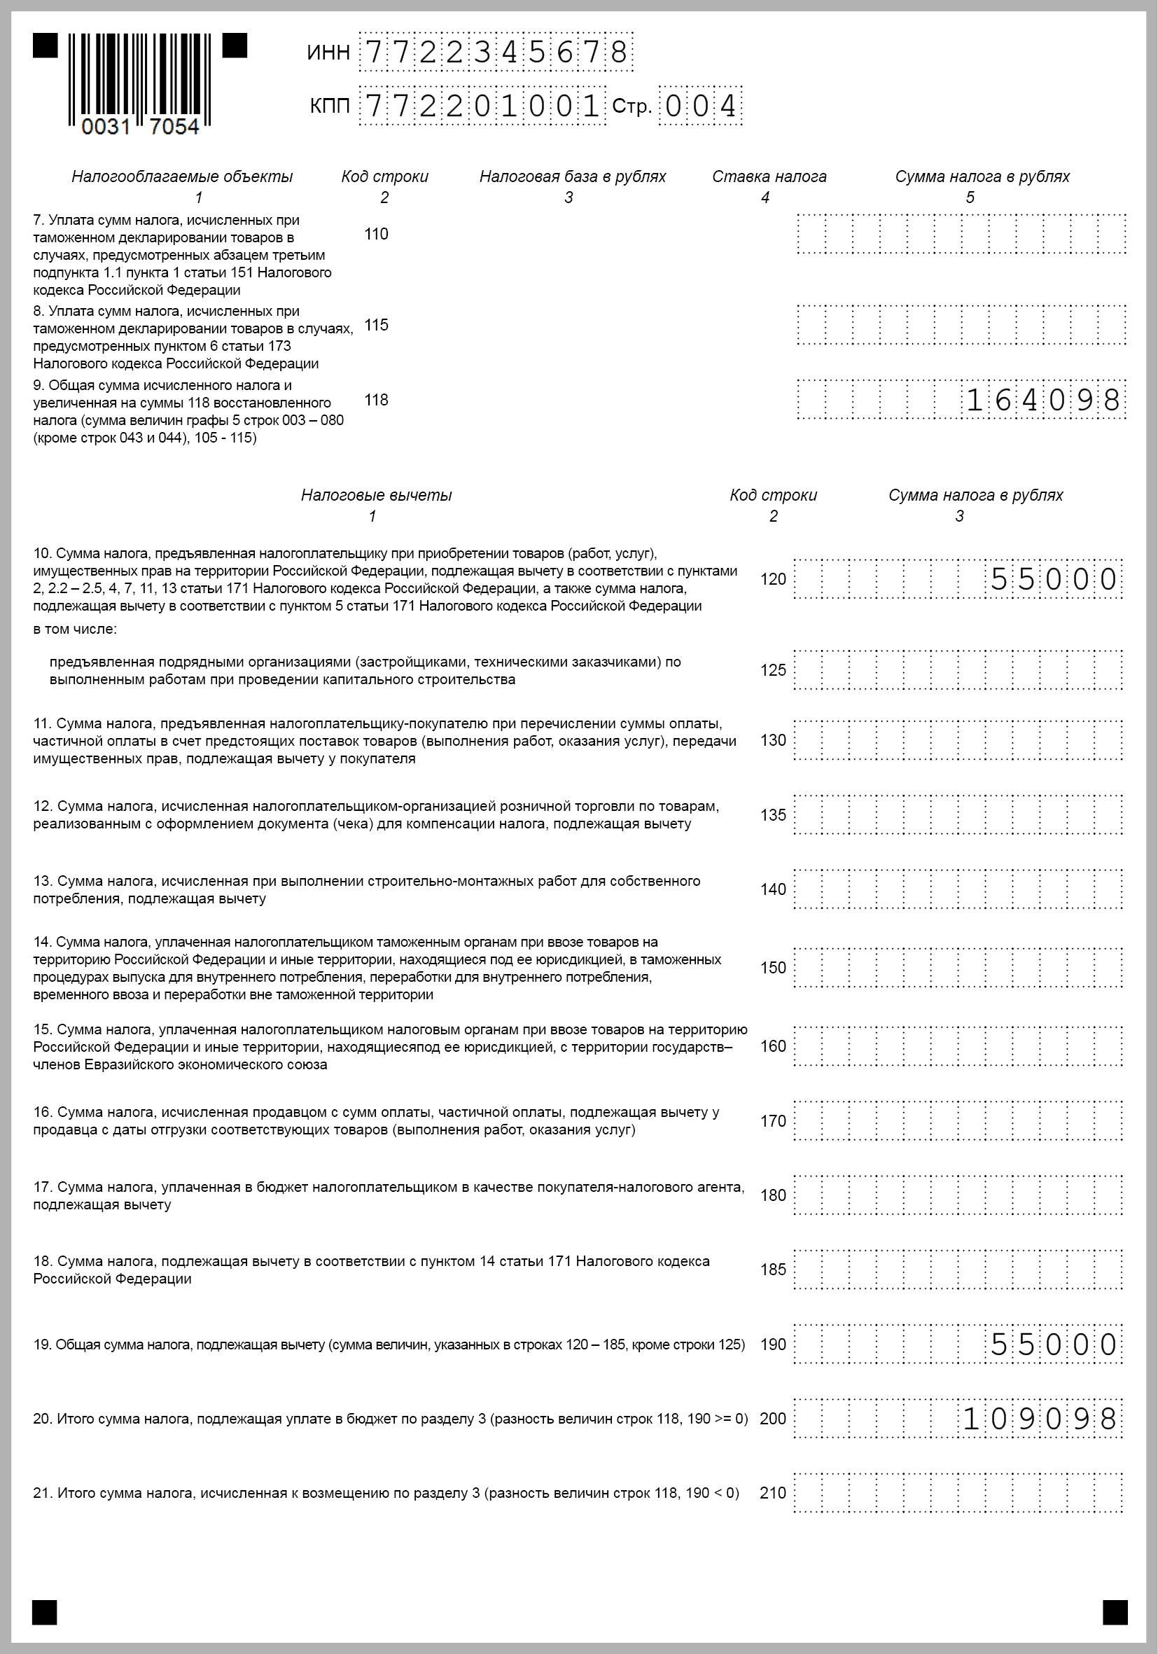

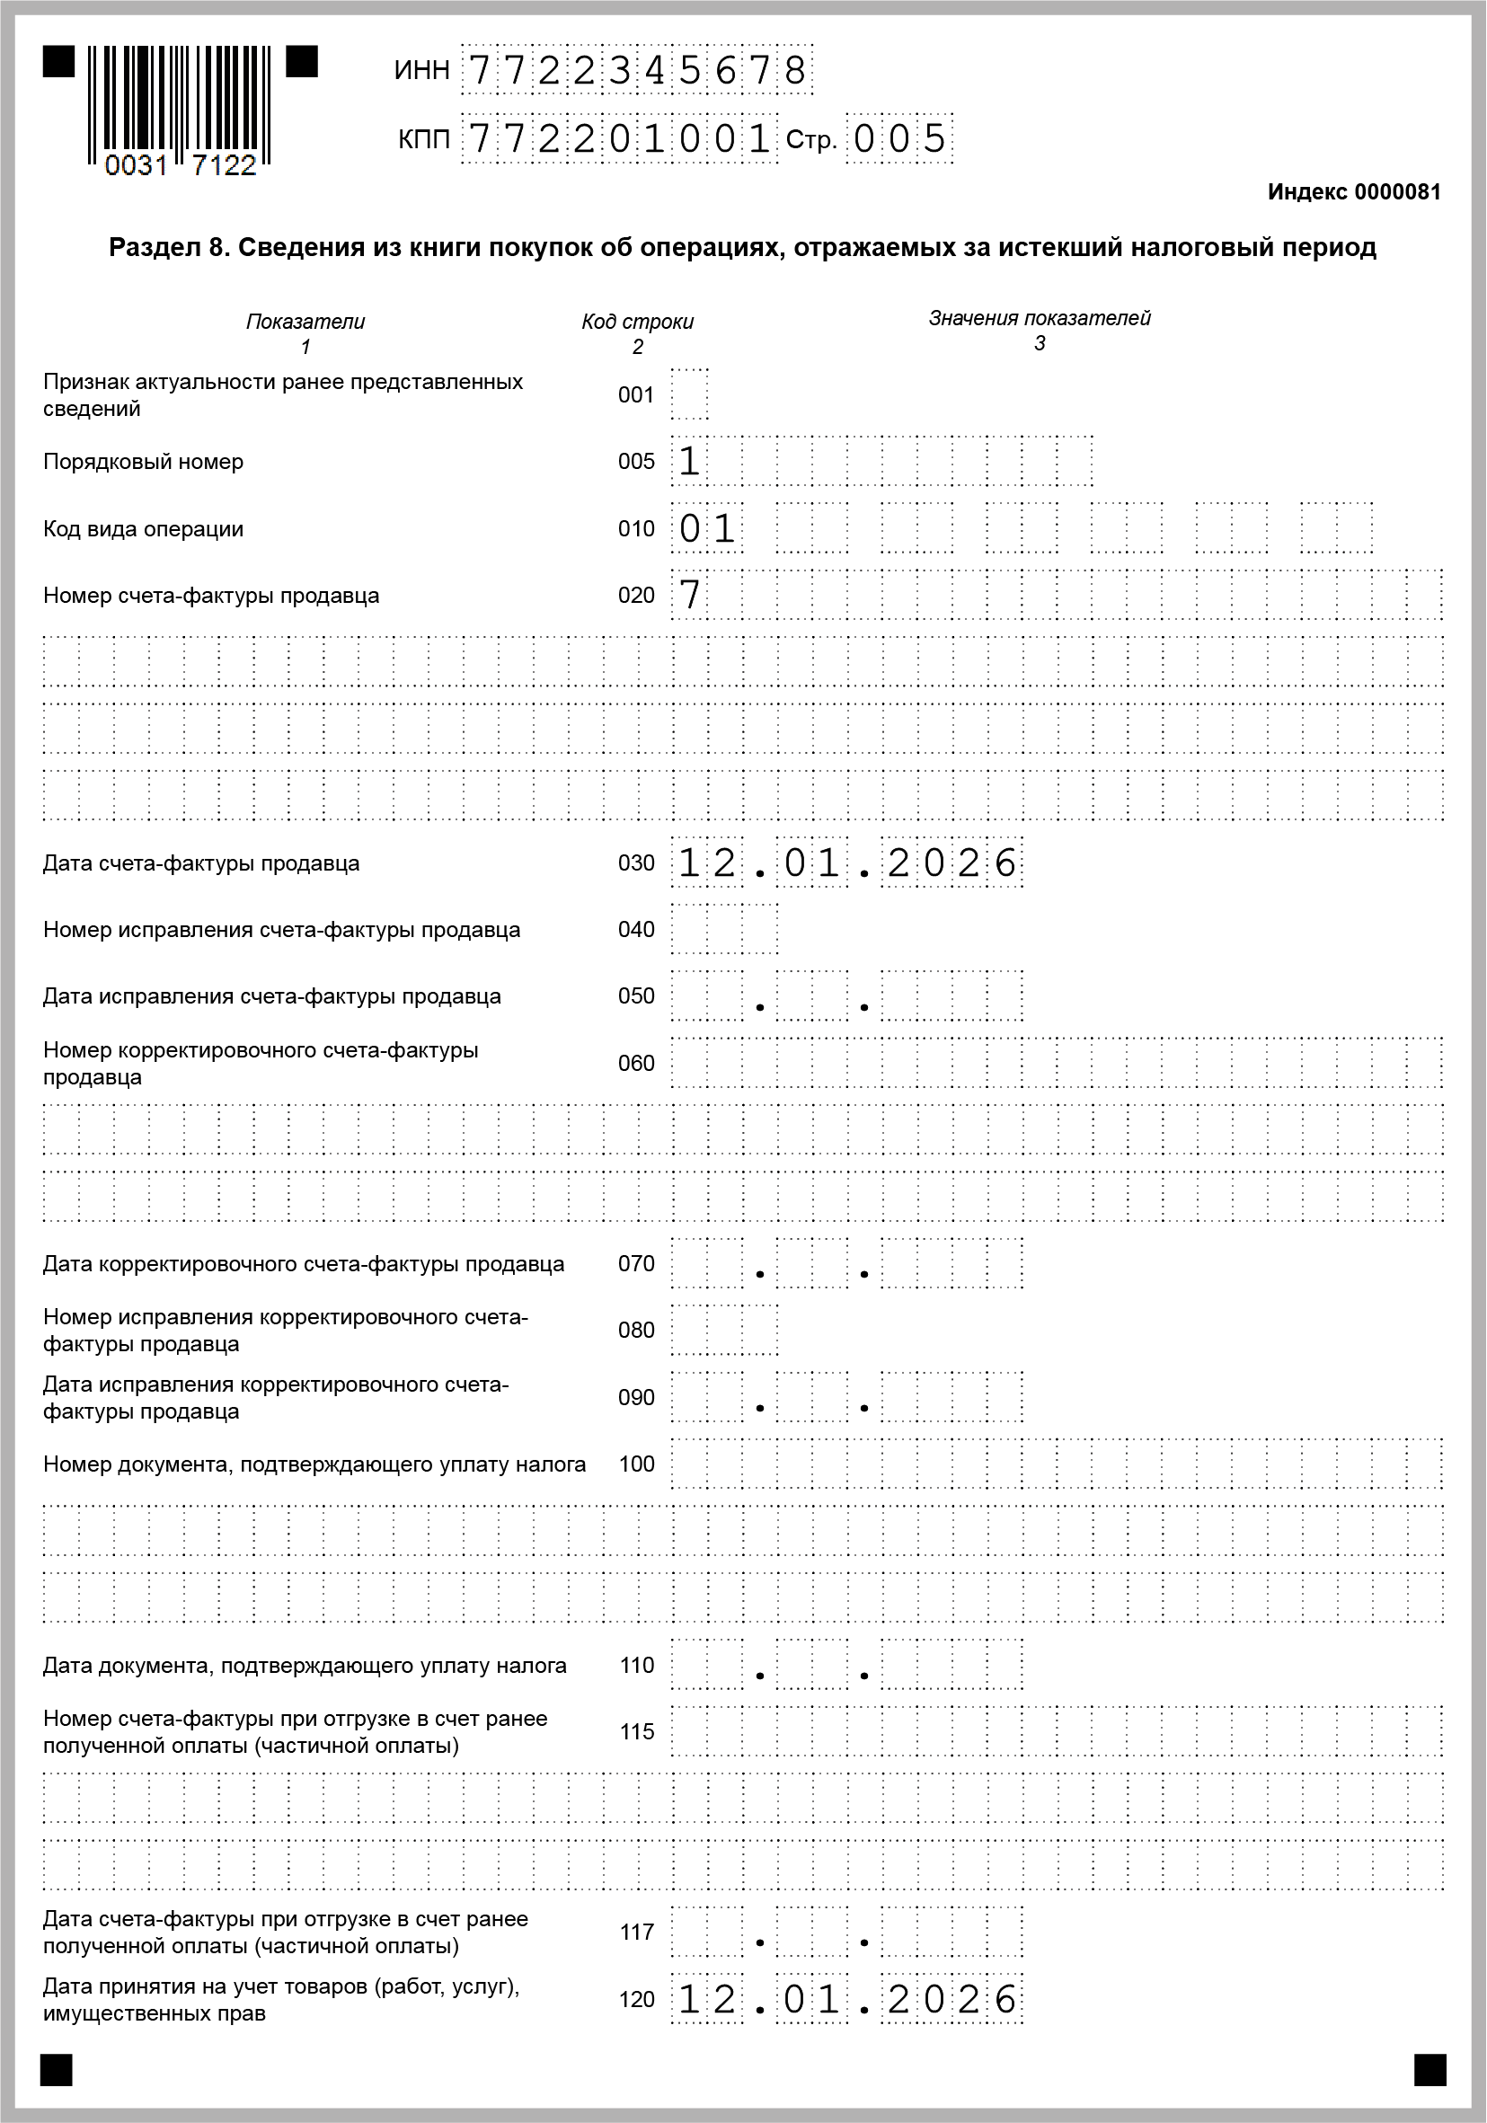

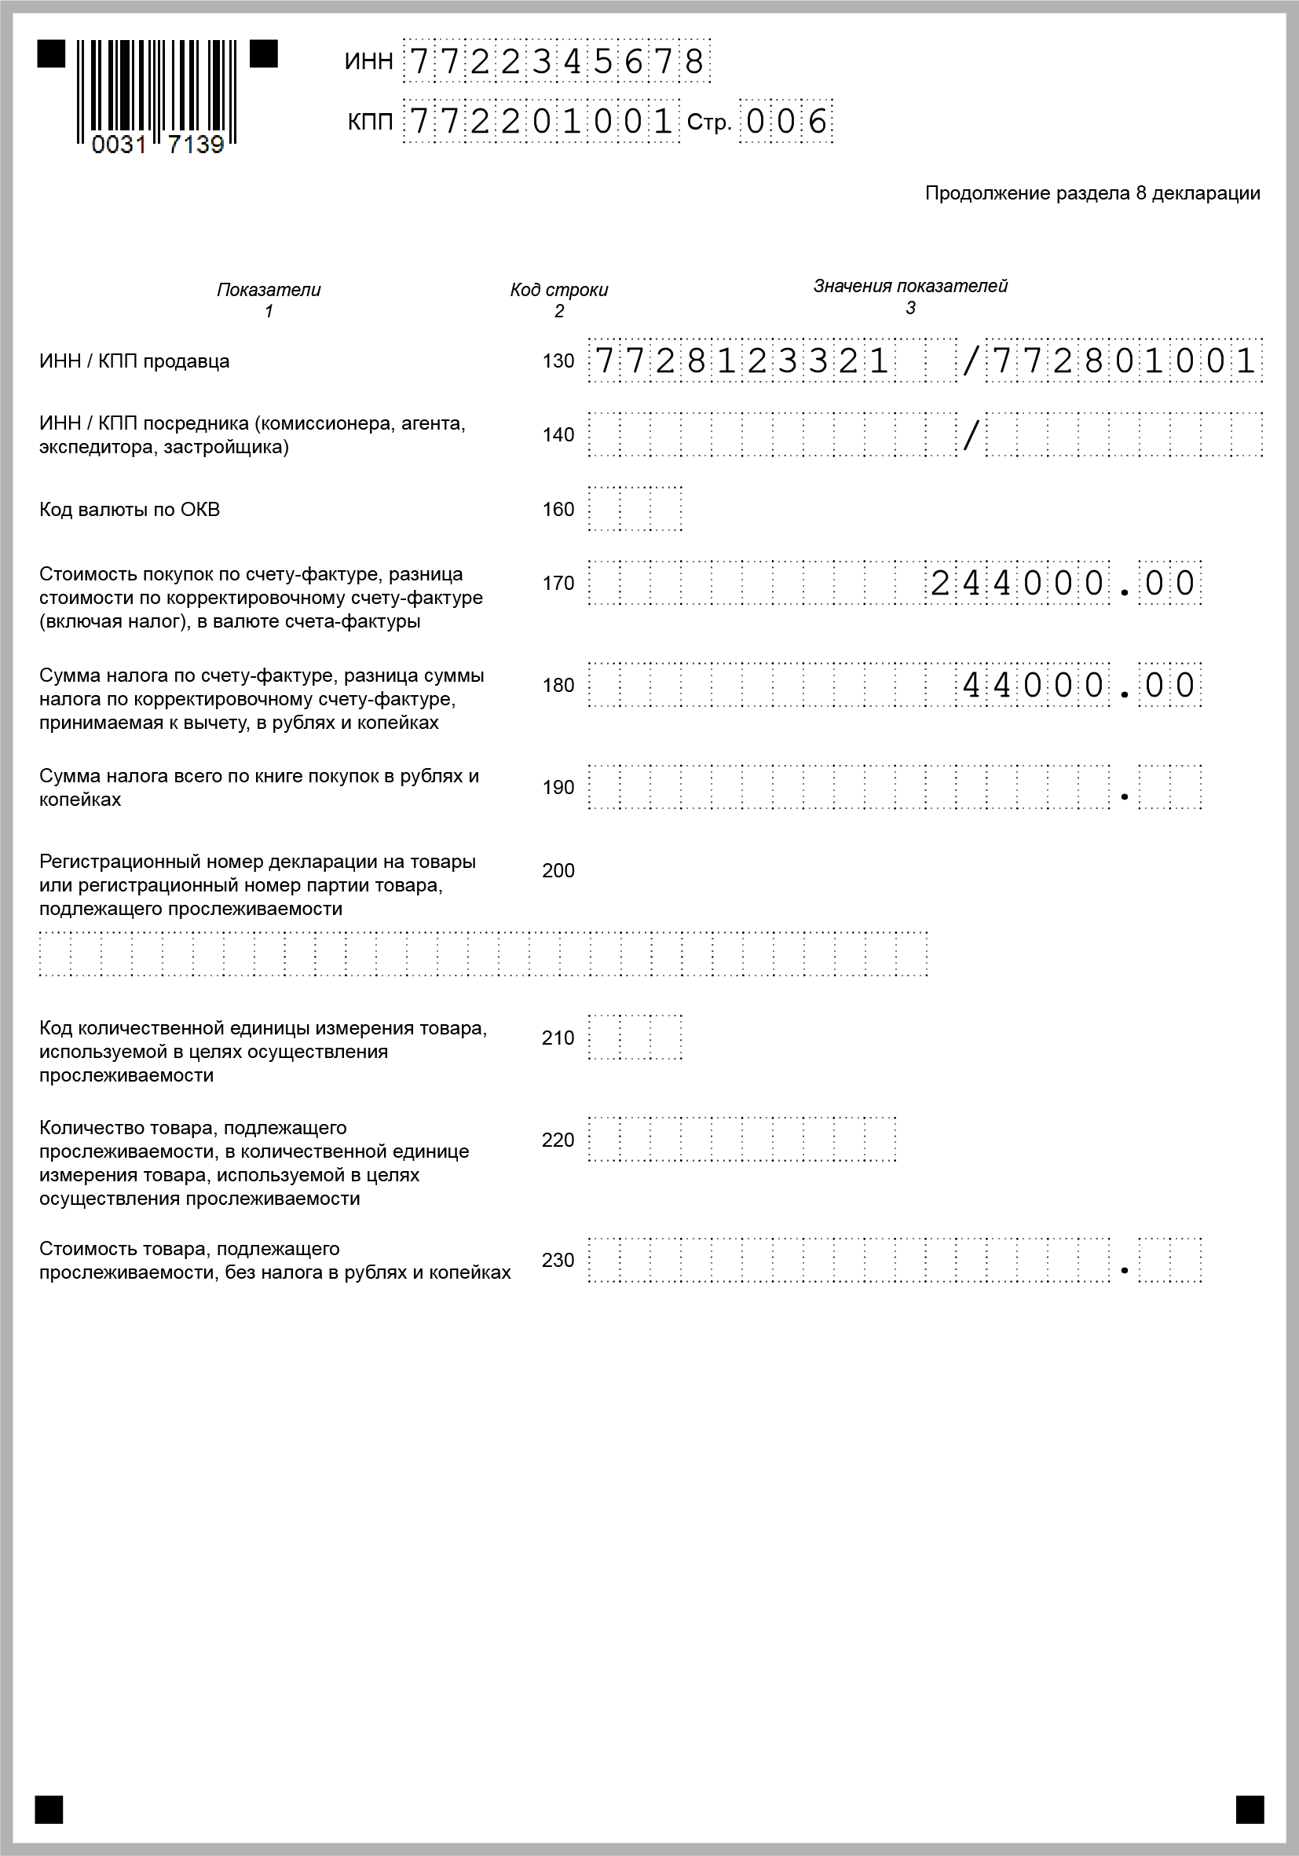

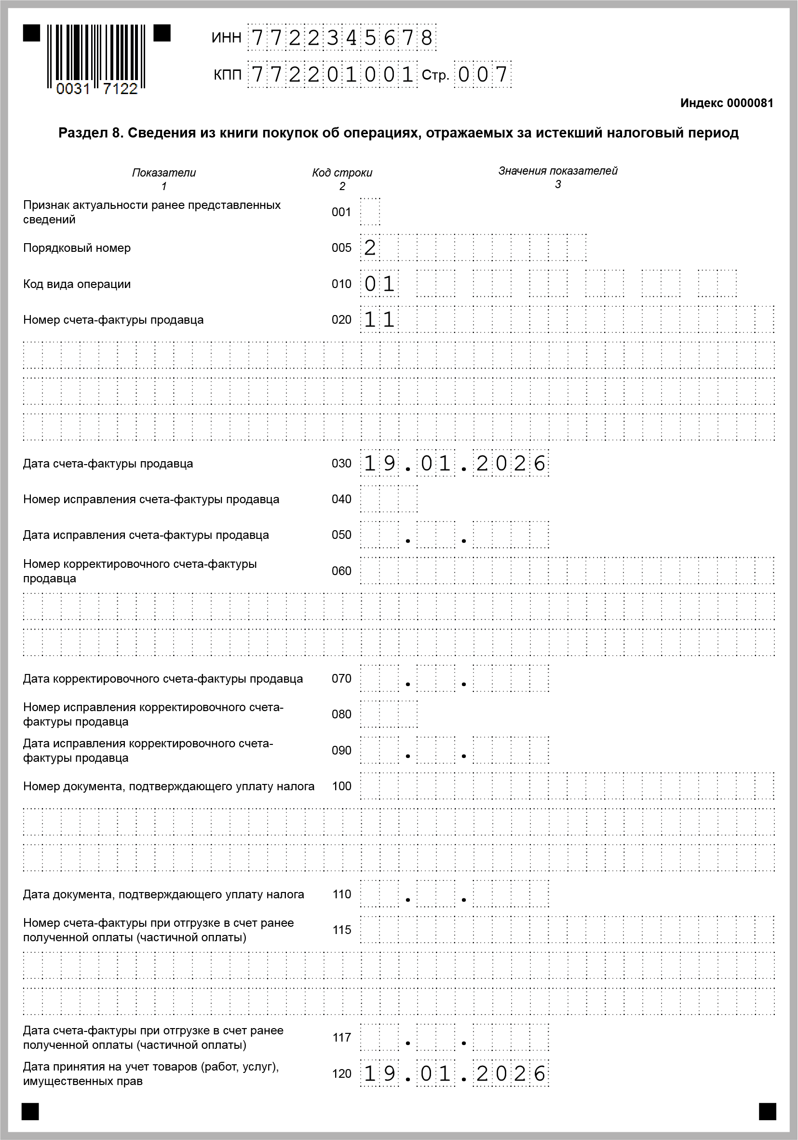

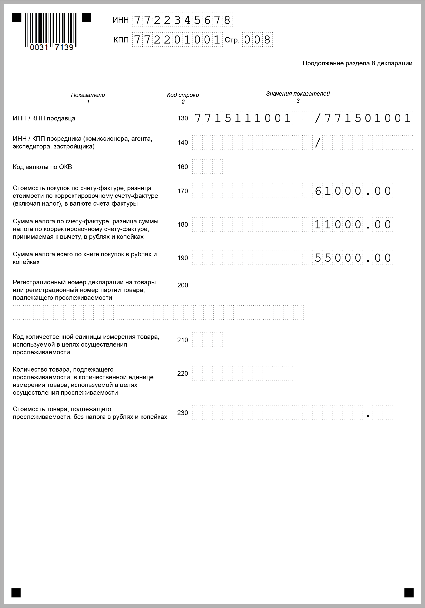

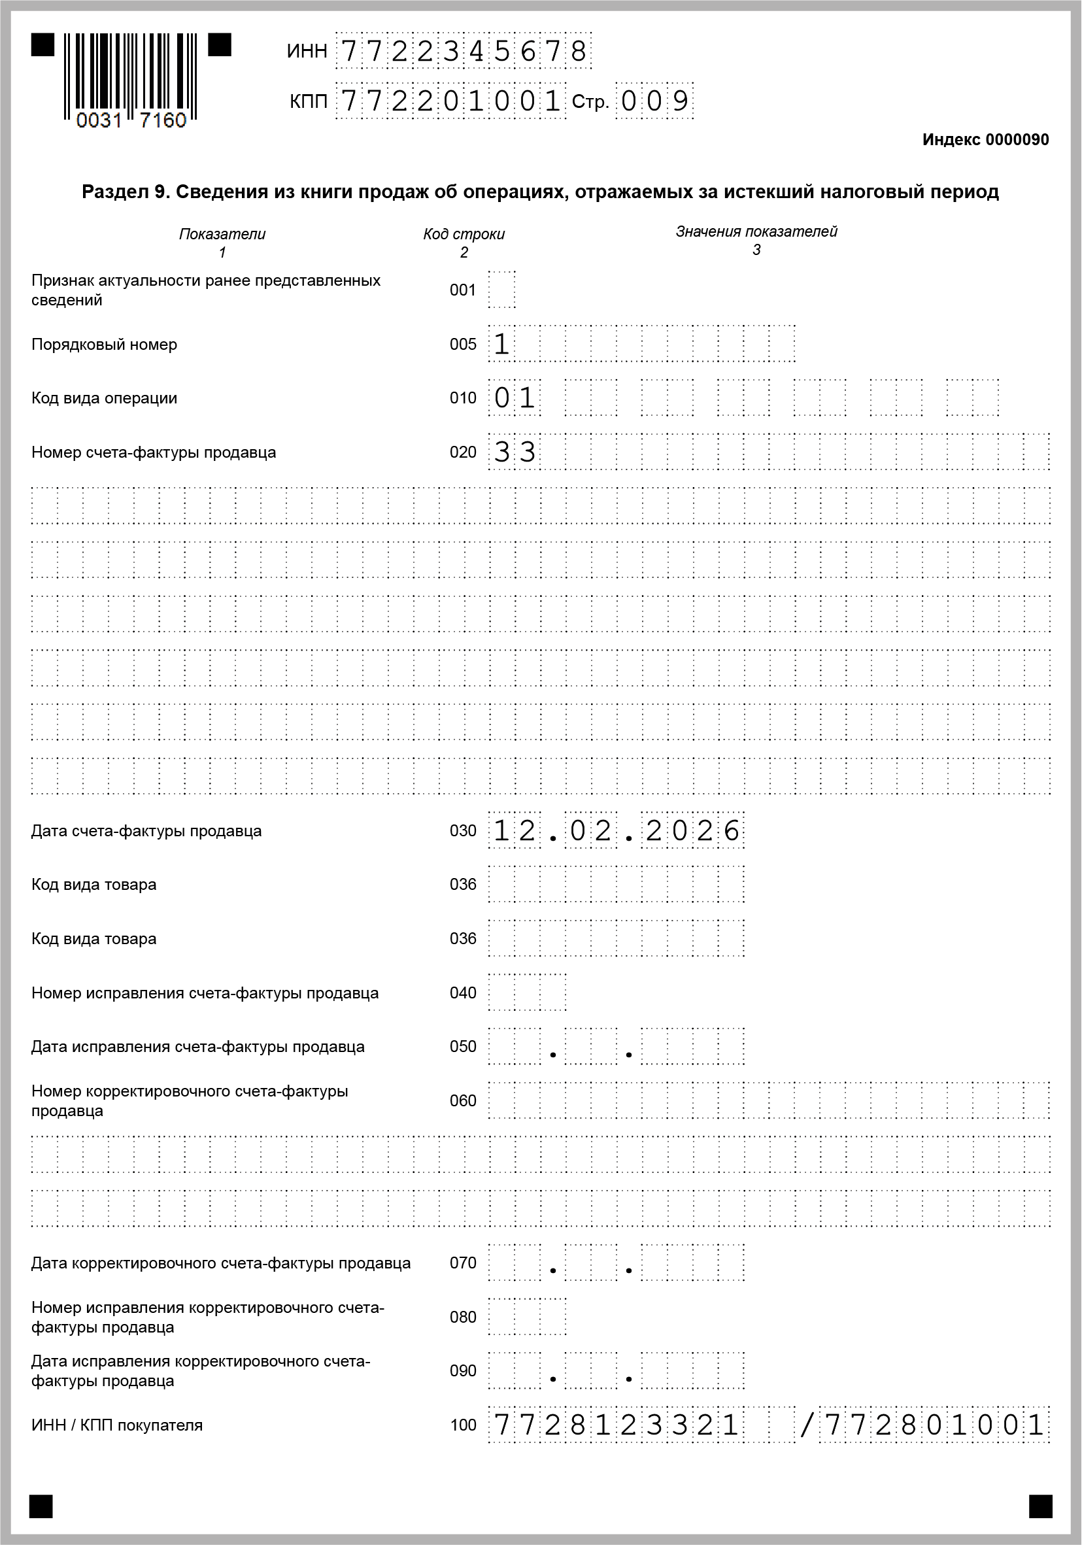

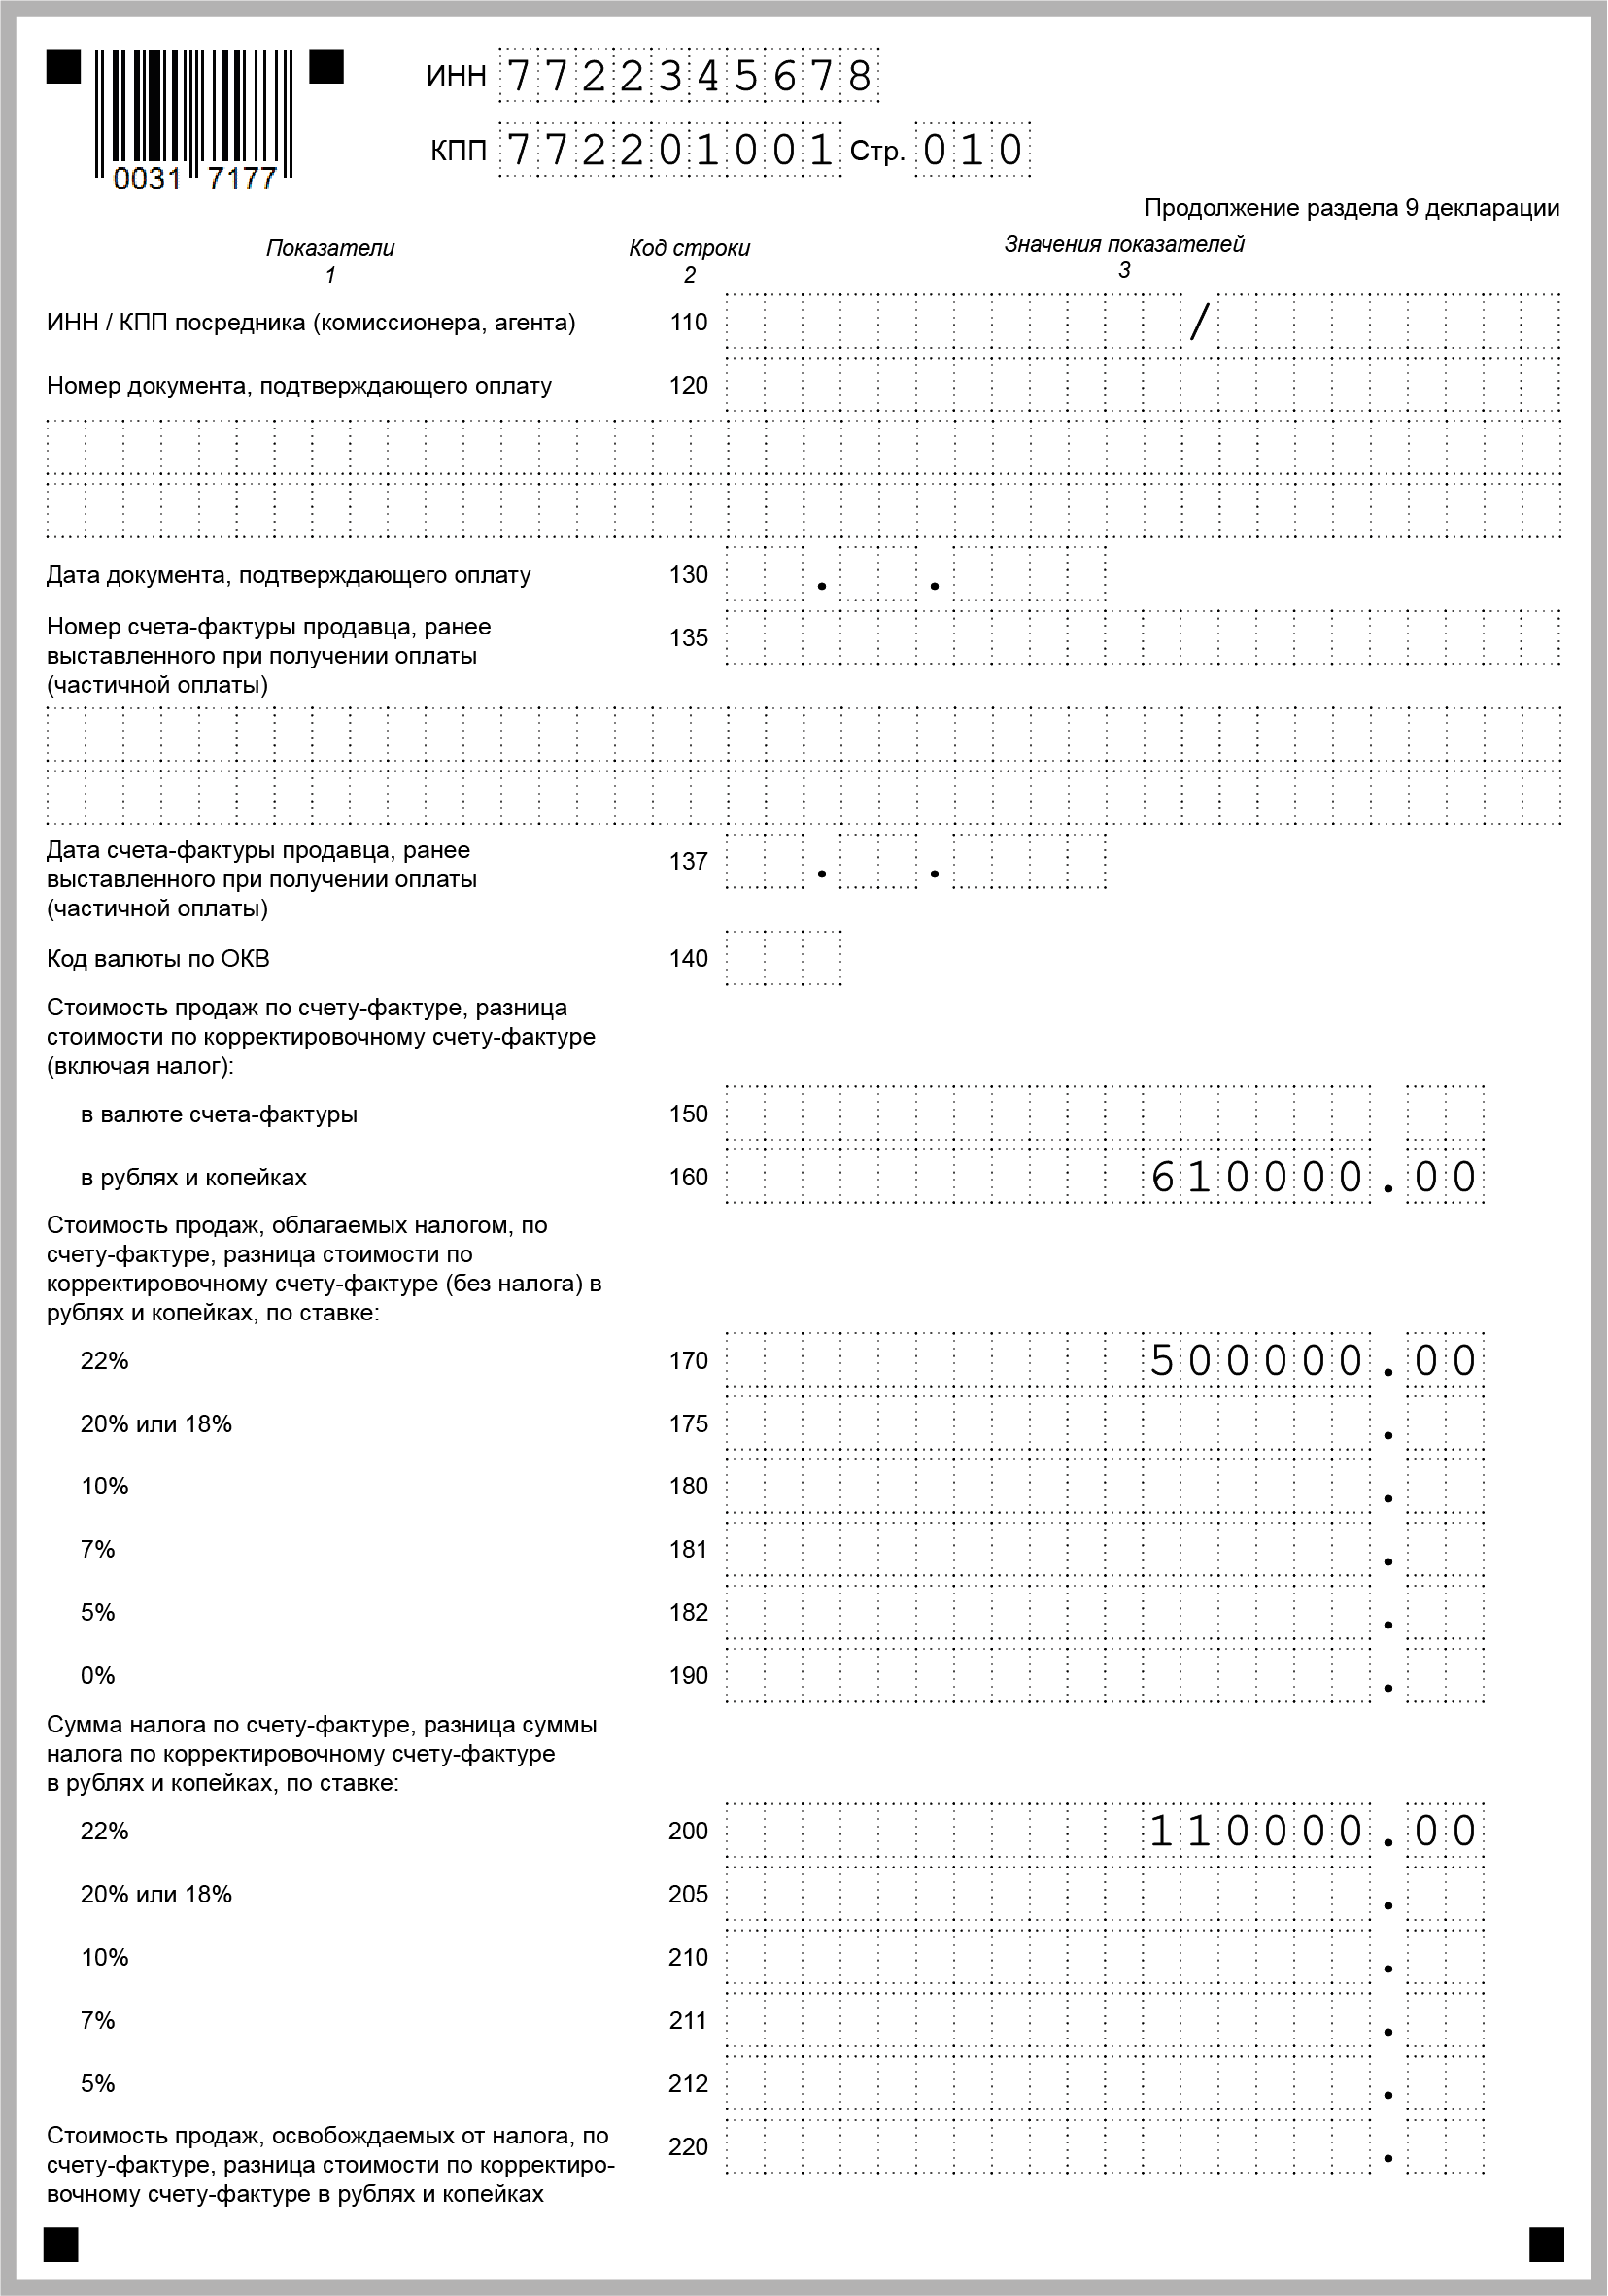

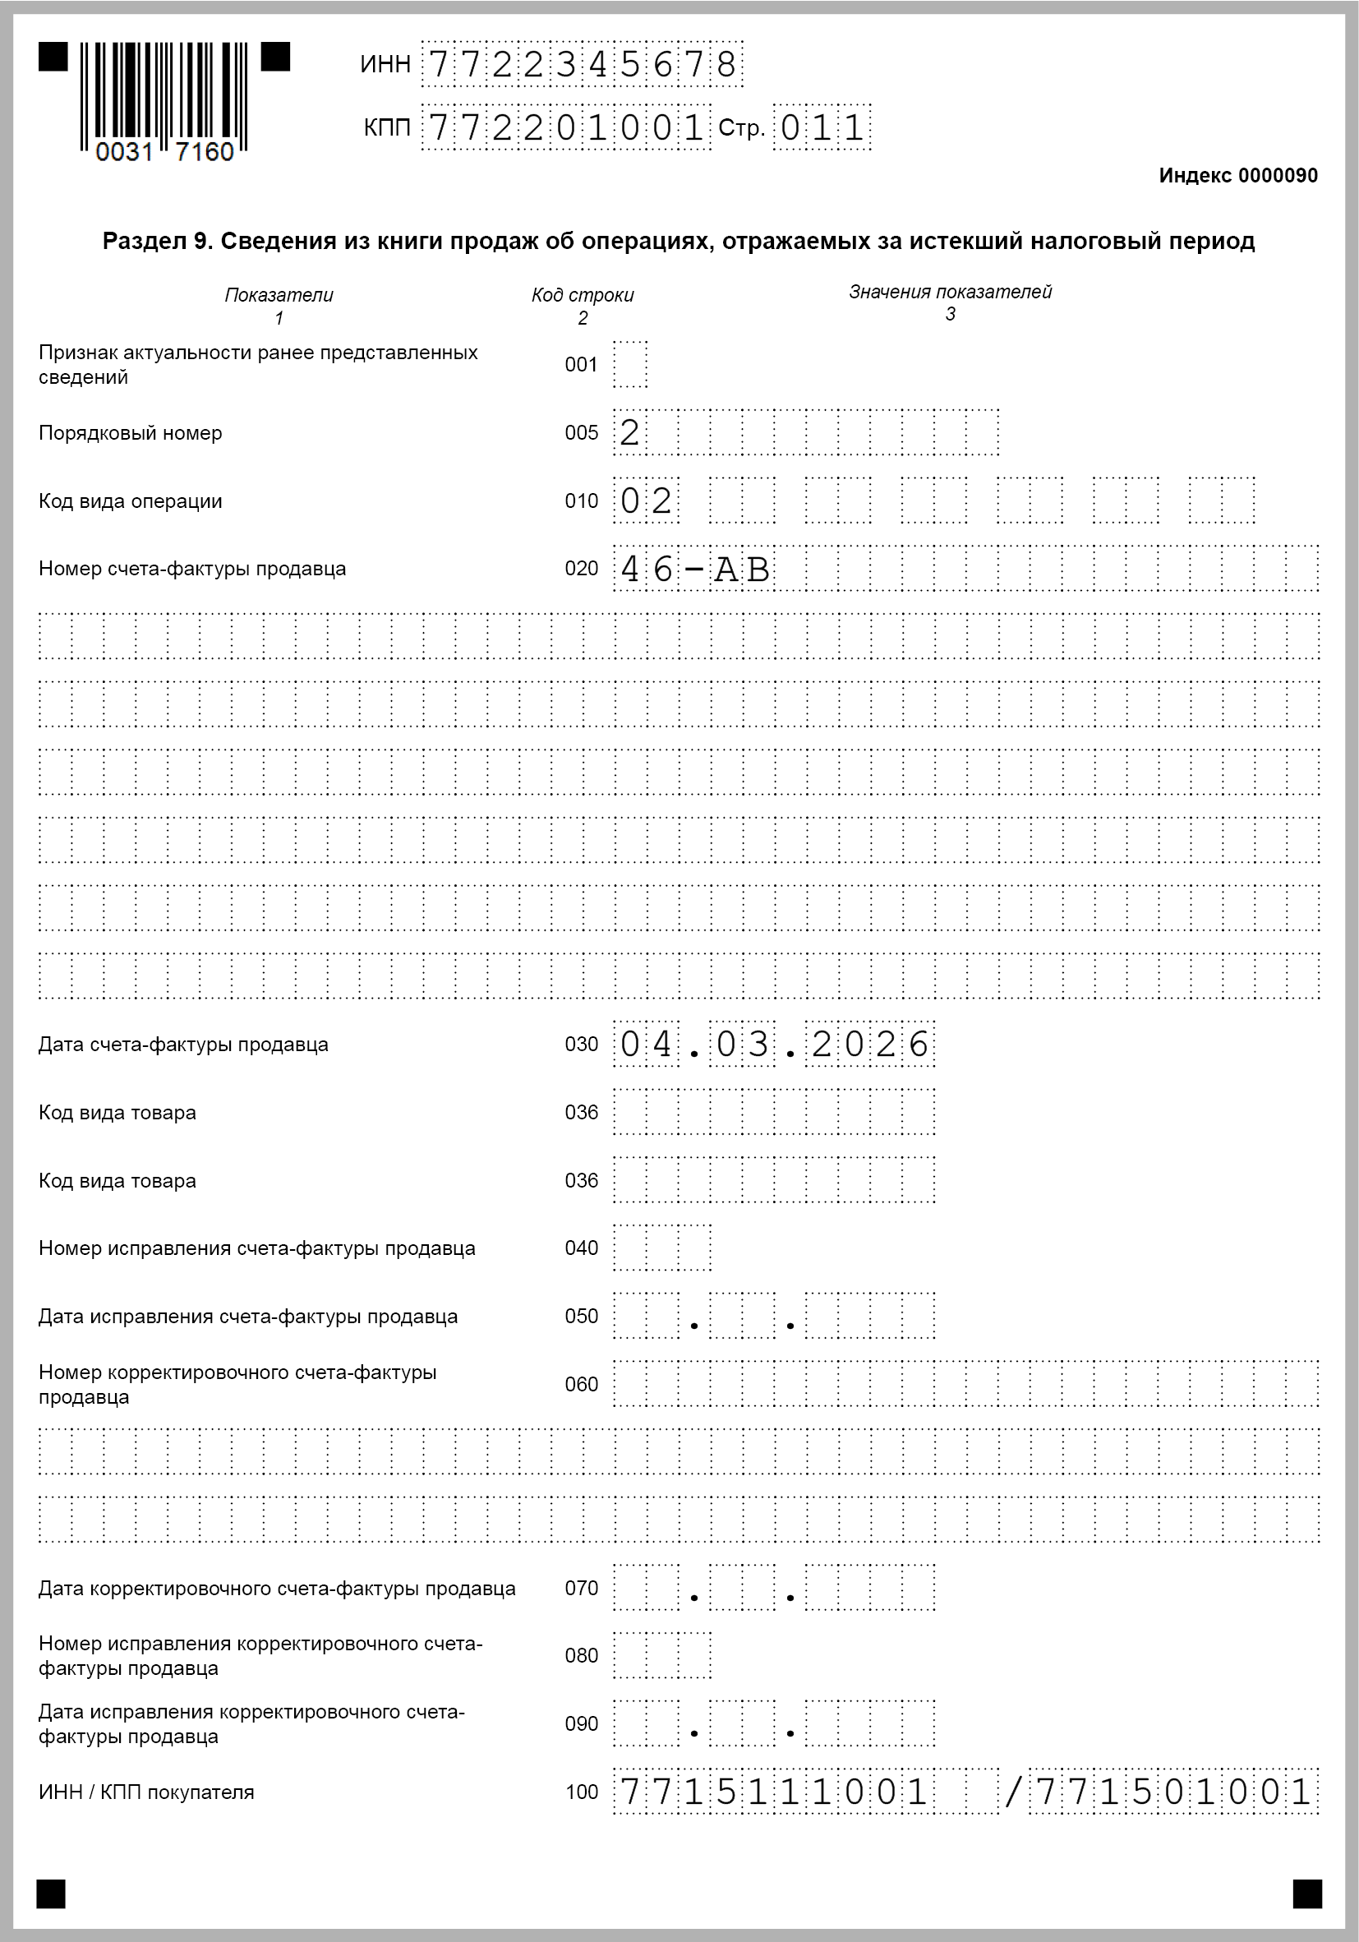

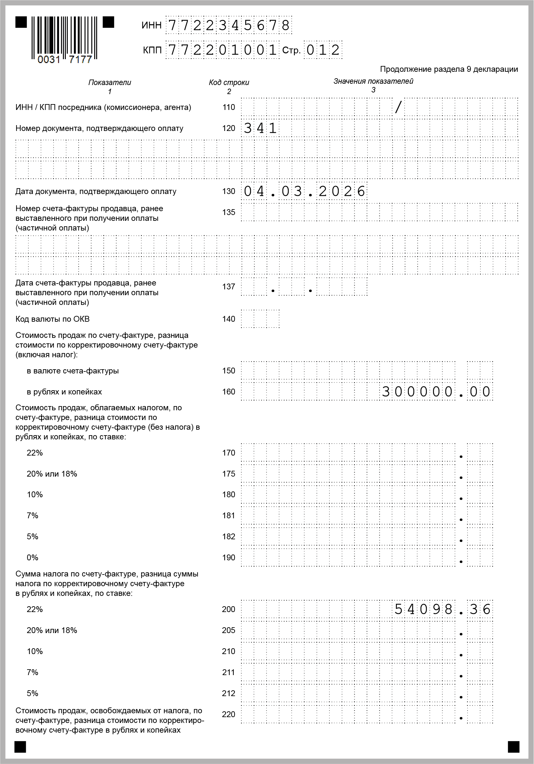

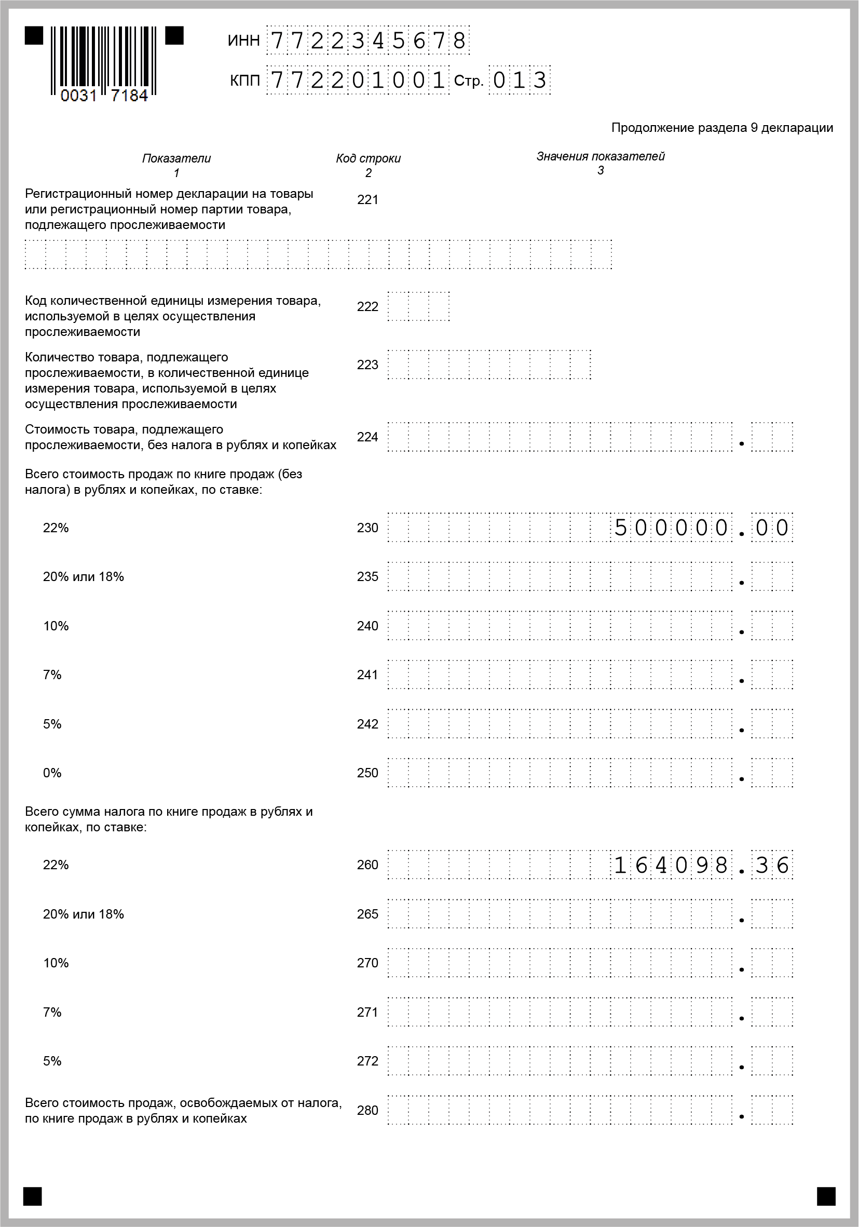

Декларация по НДС на УСН
Перед отправкой проверьте декларацию по контрольным соотношениям и исправьте обнаруженные расхождения. Функция проверки есть в бухгалтерской программе.
Если в истекшем квартале вы не вели никакой деятельности и не принимали НДС к вычету, сдайте нулевую декларацию. Заполните в ней только титульный лист и разд. 1 (п. 3.1 Порядка).

Нулевая декларация по НДС

